  специальный выпуск | МУРАВЬИШКА  Информационно - познавательная газета детского движения «Муравейное братство» в Уфе  450077, Уфа, Республика Башкортостан, ул. Худайбердина, 15, МОУ Лицей №21
  Посвящение в Муравейное братство  3 страница | ПЯТЬ УСЛОВИЙ СЧАСТЬЯ  Оказывается, страх возникает даже из-за самых приятных для нас событий. Мне страшно, что то-то и то-то могло не произойти тогда-то. Ужас! Двадцать лет назад наша семья могла найти другой вариант обмена квартиры и тогда я жила бы на другой улице, в другом доме и у меня была бы другая судьба. Моя жизнь не была бы моей даже в том случае, если бы мы въехали в другой подъезд. Тогда родители решали жестко и раз и навсегда: ребенок, живущий в 1, 2 или 3 подъезде, да будет учиться в 21 школе (ему до нее метров на 100 ближе), юный житель трех других подъездов торопился освоить десяток-другой английских слов, чтобы утром первого сентября своего самого первого класса оказаться на крыльце школы №39. Тогда-то впервые в жизни мне и повезло по крупному: я оказалась в осеннем цветнике 1-А класса школы без иноязычного уклона. И за десять лет нам предстояло привыкнуть к тому, что каждое утро солнце рождается из трубы Уфимского витаминного завода. Это все «страшная» предыстория самого главного: в 1986 году я подружилась с тем, кому как и мне было почти 10 лет. В «Ясной поляне» мы были юбилейной, хоть и совсем юной порослью.  В уютной детской клуба за нами тщательно ухаживала Светлана Васильевна, вовремя поливая живой водой толстовской мудрости. С тех пор и по сей день я особенно люблю вспоминать пять условий счастья, которые Л. Толстой опубликовал в книге «В чем моя вера?». Правда, со временем писатель стал настолько моим, что сегодня его условия звучат в моем сознании несколько иначе, чем это было у Толстого.  Первое условие счастья заключается в том, чтобы хотя бы раз в год семь дней подряд (можно чаще и дольше!) просыпаться либо в яснополянском детдоме, либо в спортзале школы им. Л. Толстого. Особо закаленные члены клуба, я думаю, пожелают большего - посидеть (полежать, подремать) на любимой скамейке писателя в Елочках. От таких на месте не отобьешься.  Второе условие (под ним Толстой подписался бы наверняка) - сделать человека счастливым может только зарядка для тела и ума. Упражняться можно в самолете, в поезде, в электричке, в автобусе, верхом на лошади или пешком. Главное помнить: все дороги ведут к яснополянским башенкам. А на вопрос: «много ли человеку земли нужно?» - я уверена, наш толстовец ответит однозначно: «много! Очень много!». В Кишиневе были, в Москве были, в Оренбурге, в Ясной, на станции Астапово, даже во Владивостоке...  Где поездки, там и общение с молодыми всего мира еще одно слагаемое счастливой, полноценной жизни. В 1989 году на первом толстовском слете в Кишиневе были делегаты из всех республик бывшего Союза В первый и последний раз все вместе, за одним столом, за которым никому не было тесно!  Четвертое обязательное условие счастья - упорный труд. Друг о друге мы всегда знали, что несколько минут успешного выступления - это месяцы и годы настойчивой работы в библиотеках и архивах. Изучая жизнь и творчество Л. Толстого, в течение 20 лет приезжавшего в наши края, мы занимались и краеведением. Было интересно и тогда казалось, что одинаково важно знать: где находится Чертово Городище и в чем смысл жизни.  Скоро будет десять лет, как мы уже не школьники, и я все чаще думаю, что клуб дал нам самое главное: Учителя, дружбу, выносливость тела и ума, желание много знать. Страшно даже представить, что мы могли не встретиться, не приглянуться друг другу. И, следовательно, пятое (главное!) условие: счастлив только человек, в жизни которого есть событие, пугающее тем, что оно могло не случиться.  Юлия Шевчук,  аспирантка филфака БашГУ | Её года – её богатство  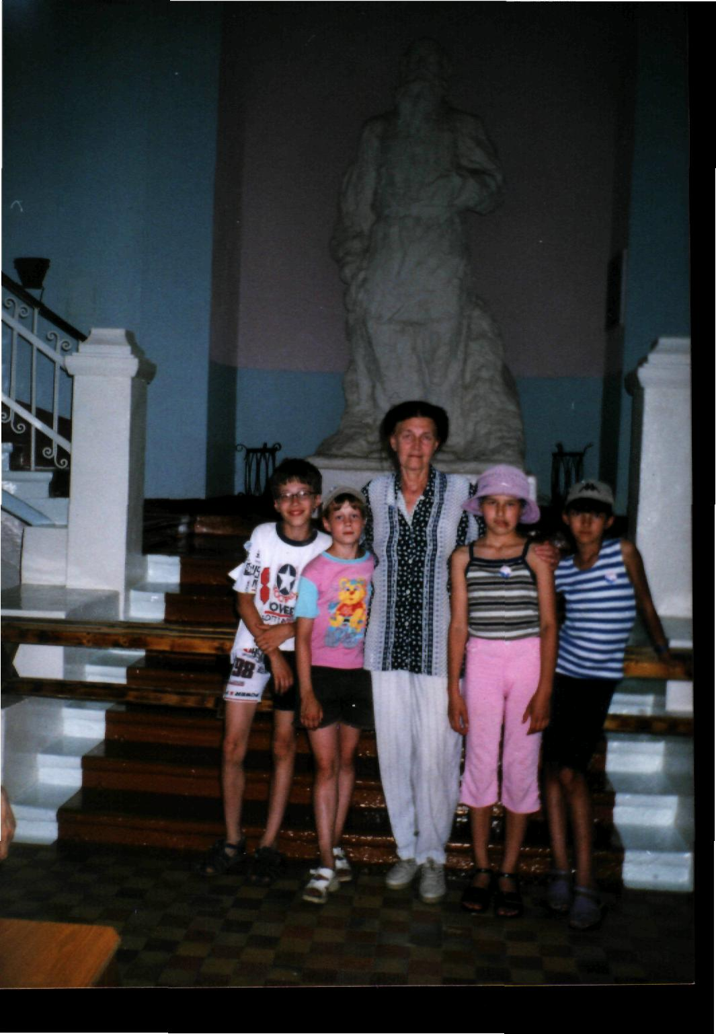  Л. Н. Толстой писал о своей усадьбе Ясная Поляна, что в ней вся его жизнь. Заслуженный учитель РБ и Отличник просвещения РБ Светлана Васильевна Родионова могла бы то же самое сказать о себе. Больше 50 лет связывает Светлану Васильевну кровное родство с родиной великого писателя. Её муж родился и вырос в Тульском крае, учился в той самой знаменитой школе, которую в 1928 г. открыли в честь 100-летия со дня рождения писателя.  Мечта создать свой музей Льва Толстого была одной из самых заветных для Светланы Васильевны. С 1977 в стенах школы №21 существовал клуб «Ясная Поляна», через 25 лет, в 2002 году, открыт музей в лицее №21.  2007 год для Светланы Васильевны стал юбилейным:  - 5 лет исполнилось музею в школе,  - 30 лет – клубу «Ясная Поляна»,  - 40 лет – работе Светланы Васильевны Родионовой в школе №21.  40 лет – очень серьезный возраст для человека, для его самосознания. 40 лет, посвященных одной школе, - целая эпоха для учебного заведения.  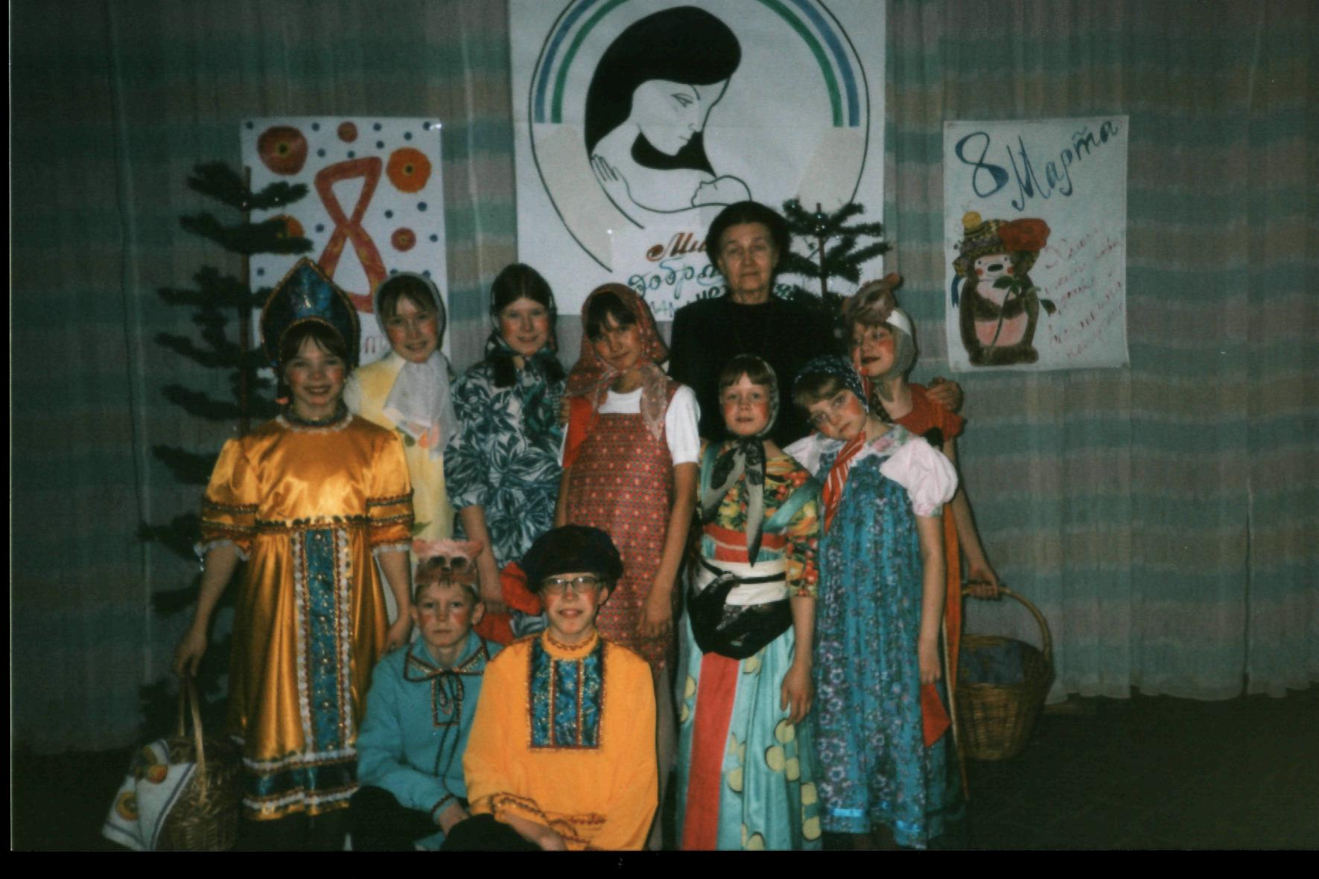  Клуб «Ясная Поляна», уроки Светланы Васильевны, поездки в музей-усадьбу Л. Толстого – ярчайшие страницы нашей школы, которые невозможно перечеркнуть и забыть, потому что успешны ученики Светланы Васильевны, потому что невозможно не оценить то лучшее, что было связано с ее Личностью, потому что коллеги любят и искренне ценят ее, потому что остался в школе музей имени Льва Толстого.  Через всю жизнь пронес писатель трогательные воспоминания о муравейных братьях. Лицей № 21 – полноправный представитель детского движения «Муравейное братство» в России. И это заслуга Светланы Васильевны. Ее душа, помыслы нашли отражение в учениках, которые верны ее идеям.  Алябина Н.Ю.

Экспозиции музея
4 страница
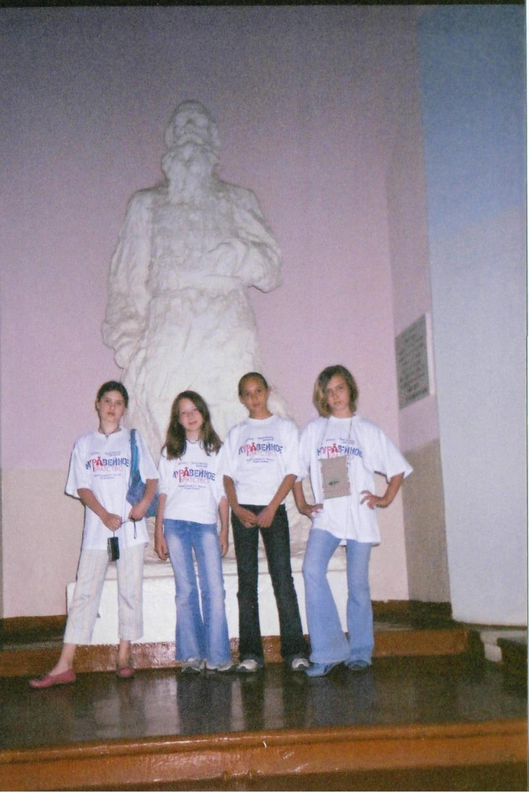
Мероприятия Муравейного братства
3 страница

